Till kioskansvariga P-14, v 39, uppdaterad 2022-09-28

Matcher 1-2 oktober på Fanna IP
OBS! Kontrollera kalender på Fanna BK för senaste uppdateringen av matcherna och tiderna
- Kiosken ska bemannas ca 1 timme innan matchstart och ca 30 minuter efter sista matchen spelats.
- Behöver du byta pass ansvarar du själv för bytet. Du hittar andra föräldrars kontaktuppgifter i appen laget.se under ikonen för Meny/Kontaktbok, se nedan bild
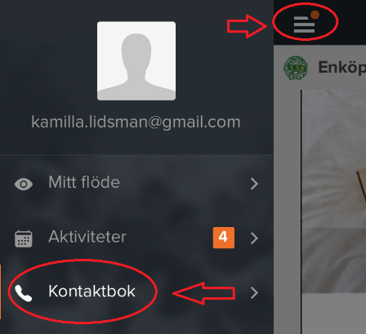

Lördag 1 oktober:
10:00 - 12:00 Märsta IK (hemma), Fanna IP
Serie: P11 år Röd 5
11:00 - 13:00 IK Fyris Uppsala P07/08 svart (hemma), Fanna ip A-plan
Serie: P14 år G2
12:00 – 13:30 Fanna BK – Danmark, Fanna IP B-plan

Söndag 2 oktober:

11:00 – 13:00 IF VP Uppsala F-08 Orange (hemma) F-08/09, Fanna IP A-plan - NY
Serie: F14 år G2

12:00 - 13:30 UNIK FK Blå 2 (hemma), Fanna IP C plan
Serie: P12 år Röd 5 – 2022

14:00 - 15:00 Upsala IF Fotboll P12 2 (hemma),
Serie: Seriespel Vit 2022

14:45 - 16:15 Södra Trögds IK 2011 (hemma), Fanna ip b-plan - ändrad
Serie: P11 år Röd 6

